宜蘭縣金岳國小推動學生輔導工作宣導及研習活動成果報告
學校名稱：金岳國小
活動名稱：團體輔導活動
辦理日期：101年10月19日
舉辦地點：本校三忠教室
參加對象：三忠學生，9人
活動簡述說明：藉由繪本導讀讓孩子們體會書中孩子與家人們的關係，「爸爸總是很忙」這本書中裡父親因為忙碌於工作中，沒有撥時間陪伴孩子，讓孩子很失望，漸漸的因為對爸爸疏離、不信任，導致彼此的關係冷漠，班上許多孩子因為爸爸在外地工作忙碌或是因為單親家庭，與親人疏離，藉由繪本體會家人的辛苦，並仍不放棄對親人的關愛，且更加疼惜家人。

繪本介紹  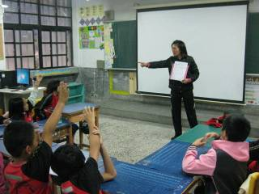 | 小朋友專心的聽講  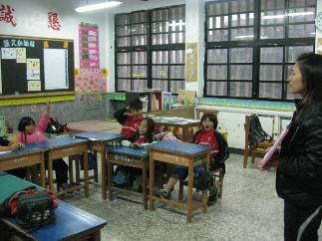
低頭下來默想繪本裡再說些什麼  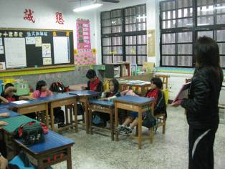 | 有沒有人願意來說說看  